БУКВА С
НА ЧТО ПОХОЖА БУКВА
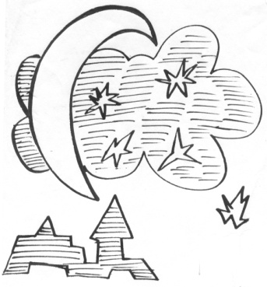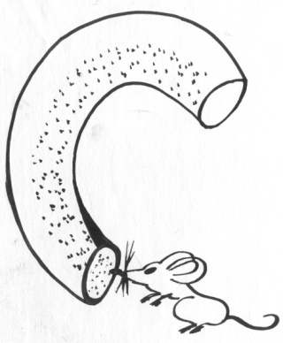
Что за буква светится
Старым ясным месяцем?
Полумесяц в небе тёмном
Буквой С повис над домом.
(В. Степанов)

Села мышка в уголок,
Съела бублика кусок.
(Г. Виеру)

Шёл конь,
Подковами звеня.
Как буква С
Следы коня.
(Е. Тарлапан)

Словно С, повис над клёном
Серп луны на небе тёмном.
Свет волшебный с неба льёт –
Сказку в гости к нам зовёт.
(В. Степанов)

УЧИМСЯ, ИГРАЯ
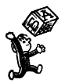 (Материал для игровых упражнений)
Звук
Фонетическая зарядка.
Как воздух выходит из шарика? (С-с-с.)

Кто внимательный?
1. Найдите одинаковый звук в словах: слон, миска, лиса, автобус, Карлсон, Самоделкин.
2. Назовите, что изображено на рисунке. С какого звука начинаются слова?
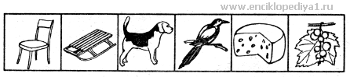
3. Запомните слова со звуками [с, с'], которые встретятся вам в сказке.
Свинья в гостях.
Однажды пригласила собака свою соседку свинью на обед. Накрыла в саду стол, красивую скатерть постелила, салфетки разложила, сирень в стакане поставила, соль в солонке и даже свечи в подсвечниках.
Еды всякой наготовила: тут и сыр, и свёкла в сахаре, и смородина в сметане, сок сливовый, а себе сосисок нажарила с салом.
Пришла свинья, даже «здравствуйте» не сказала, влезла в сапогах на стол, всё съела, ничего собаке не оставила, даже свечку солью посолила и съела её вместе с сиренью.
Потом улеглась на скатерть и говорит:
- Скучно у тебя, собака! Ты бы стихи почитала или сказку какую-нибудь…
- Совести у тебя нет, - рассердилась собака. – Свинья ты и есть свинья! Сейчас же убирайся отсюда!
И с тех пор собака на свинью сердита.
(Г. Юдин)

Семь сыновей стариков Синицыных.
Жили-были старик и старуха. Он — Синицын, а она, соответственно, Синицына. И было у них семеро сыновей: Степан, Семён, Сергей, Савелий, Станислав, Спиридон и Саша.
Степан был в семье самым солидным, серьёзным и скупым на слова. Он был старшим следователем в Саратове.
Семён, совсем наоборот, был смешливым и словоохотливым. Он состоял в секции сатириков — сочинял смешные сценки, стихи и сказки.
Сергей считался самым сильным среди своих сверстников. Он был самбистом, спортсменом из «Спартака».
Савелий был слабее Сергея, но зато он был способным скрипачом. Его скрипку слушали не только в Саратове, но и в Стамбуле, Сеуле, в столицах Скандинавских стран.
Станислав был старшиной. Он служил на крейсере «Стремительный» в Севастополе.
Спиридон был сыщиком. Вместе со своей служебной собакой Султаном он сумел своевременно — в считанные секунды — схватить Сеньку-Сыча — «специалиста» по сейфам и сберкассам.
Саша — студент. Он собирается стать скульптором.
Сосчитайте-ка, сколько слов на букву С в рассказе. Сосчитали? Спасибо.
(Л.Каминский)

Узнайте звук.
1. Поднимите правую руку, если услышите в словах звук [с]. (Слонёнок, Зоя, санки, матрос, золото и т.д.)
2. Хлопните в ладоши один раз, если услышите звук [ч], два раза — звук [ц], вставайте, если услышите звук [с]. (Цыплёнок, стриж, цапля, щенок, чиж, сын.)
Цапля важная, носатая,
Целый день стоит, как статуя.
Пёс тоскует на цепи,
А попробуй отцепи.

В небе коршун кружится
Третий час подряд.
Но ему, разбойнику,
Не украсть цыплят.

Том-Тим.
Если в слове твёрдый звук [с], встают друзья Тома, если мягкий — Тима. (Сад, Сеня, карась, рис, колос, бусы, синий, сядь, суп.)

Кто больше?
1. Придумайте слова, в которых есть звуки [с, с']. (Снегурочка, снеговик, снежные горы, подснежники, санки, солнце и т.д.)
2. Назовите дни недели, месяцы, времена года, в которых есть звуки [с, с']. (Ответ: среда, суббота, воскресенье; август, сентябрь; весна, осень.)
3. Придумайте слова, в которых звуки [с, с'] в начале (Света, Саша, серый), в середине (паспорт, трасса), в конце слова (час, кросс, лес).
4. Назовите предметы в классе, в названии которых есть [с, с'] (стол, стул, доска).
5. Подберите игрушки, в названии которых есть звуки [с, с'].
6. Учитель показывает картинку и просит показать и назвать как можно больше предметов со звуком [с].
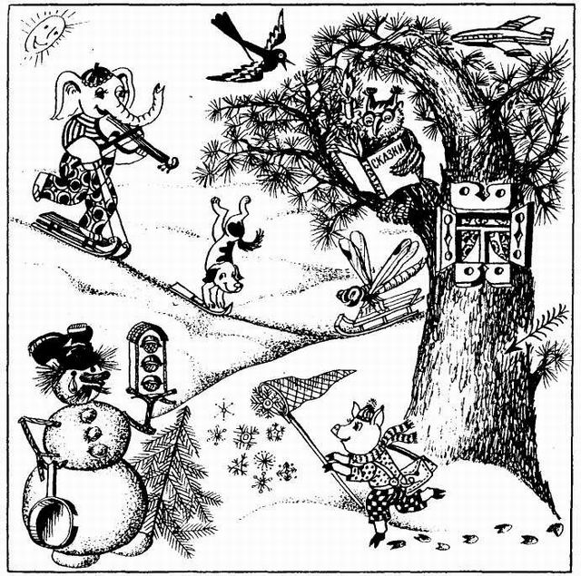

Доскажите словечко.
Слово спряталось куда-то.
Слово спряталось и ждёт:
«Пусть найдут меня ребята.
Ну-ка, кто меня найдёт?».

Филиппок за окуньком
В речку лезет босиком.
Очень хочет Филиппок
Окунька загнать в са… (сачок).

То погаснет, то зажжётся
Ночью в роще огонёк.
Угадай, как он зовётся?
Золотистый ... (светлячок).

Хоть я сахарной зовусь,
Но от дождя я не размокла.
Крупна, кругла, сладка на вкус.
Узнали вы? Я ... (свёкла).
И в море не купаются,
И нет у них щетинки,
А всё же называются
Они — морские … (свинки).

Небольшая пёстрая птица
Не боится зимой простудиться.
Угощение наше ей снится,
Прилетает к нам часто … (синица).

На шесте — дворец,
Во дворце — певец,
А зовут его … (скворец).

Ходит длинный, пасть с клыками,
Ноги кажутся столбами,
Как гора, огромен он.
Вы узнали, это … (слон).

Зимой на ветках яблоки!
Скорей их собери!
Но вдруг вспорхнули яблоки,
Ведь это … (снегири).

И в лесу, заметьте, дети,
Есть ночные сторожа.
Сторожей боятся этих,
Мыши: прячутся, дрожа!
Очень уж суровы
Филины и ... (совы).

Угадайте, что за птица:

Света яркого боится,

Клюв крючком, глаза пятачком,
Ушастая голова. Это … (сова).

Грянул гром, весёлый гром,
Засверкало всё кругом!
Рвутся в небо неустанно
Разноцветные фонтаны,
Брызги света всюду льют!
Это праздничный … (салют).

Смело в небе проплывает,
Обгоняя птиц полёт,
Человек им управляет
Что такое? ... (Самолёт.)

Среди поля голубого –
Яркий блеск огня большого.
Не спеша огонь тут ходит,
Землю-матушку обходит,
Светит весело в оконце
Ну, конечно, это … (солнце.)

Кто без нот и без свирели

Лучше всех выводит трели,

Голосистее, нежней?

Кто же это? ... (Соловей.)

Он соло пел среди ветвей,
Его назвали … (соловей).

Верещунья, белобока,
И зовут её ... (сорока).

Трещала с самого утра:
Пор-р-ра! Пор-р-ра!
А что пора?
Такая с ней морока,
Когда трещит ... (сорока).

На ромашку у ворот

Опустился вертолёт –

Золотистые глаза.

Кто же это? ... (Стрекоза.)

Чтобы ноги отдохнули,
Посиди-ка ты на … (стуле).

Вдоль лесных дорожек

Много белых ножек

В шляпах разноцветных,

Издали приметных.

Собирай, не мешкай!

Это … (сыроежки).

Взял дубовых два бруска,
Два железных полозка,
На бруски набил я планки.
Дайте снег! Готовы … (санки).
Погасили в доме свет –
Всё равно покоя нет.
Ру-чу-чу да ру-чу-чок.
Кто же это? … (Сверчок.)

Целый день он спать не прочь.
Но едва наступит ночь,
Запоёт его смычок.
Музыканта звать … (сверчок).

Жил-был маленький щенок.
Он подрос, однако,
И теперь он не щенок —
Взрослая … (собака).

Сочиним сказку.
Жили дружно две девочки. Одну из них звали так, что в её имени был звук [с]. Как её звали? (Чем больше имён назовёт ребёнок, тем лучше.) Правильно, одну из девочек звали Светой. (Произнося имя, выделите голосом звук [с]: Сссвета.) В имени другой девочки был звук [з]. Как её звали? Верно, вторую девочку звали Зоя. (Повторите имя, выделив в нём звук [з]: Зззоя.) У Светы были такие игрушки, в названии которых есть звук [с]. Какие игрушки могли быть у Светы? (Ребёнок называет: «Санки, самолёт, лиса, автобус»,— произнося слова так, чтобы ясно был слышен звук [с]: сссанки,гусссь.) А у Зои были игрушки, в названии которых есть звук [з]. Какие игрушки могли быть у Зои? Правильно: зззонтик, зззайка, козза, ваззочка.

Слушаем, отвечаем, рисуем.
В саду.
Вася и Оксана вынесли в сад стол и два стула. Вася принёс бумагу, краски и две кисточки. Дети сели за стол и стали рисовать. Вася нарисовал самолёт и автобус. А Оксана – снеговика, санки и маленькую собачку.
Вопросы. Что вынесли в сад дети? Как звали детей? Что принёс Вася? Куда сели дети? Что нарисовал Вася? Что нарисовала Оксана?
Сделайте иллюстрацию к рассказу.

Звук заблудился.
1. Замените буквы в словах так, чтобы стихотворения обрели смысл.
Говорят, один рыбак
В речке выловил башмак.
Но зато ему потом
На крючок попался дом (сом)!

На пожелтевшую траву
Бросает лев (лес) свою листву.
Лежит лентяй на раскладушке,
Грызёт, похрустывая, пушки (сушки).

2. Пословица, тебя мы знаем,
Но не такою ты была:
Неужто буква озорная
Вновь чьё-то место заняла?
Нашла коза (коса) на камень.
Любишь кататься — люби и баночки (саночки) возить.
Знание — жила (сила).
Пила (сила) ломит всё, а ум — пилу (силу).
Мы сами с ушами (усами).

Весёлые звуки.
Однажды Ч собралось в лес
И обратилось к звуку С:
— Будь так добр и хоть полдня
Поработай за меня!
В одно мгновенье
Барчука
С превратило
В … (барсука)
И заявило:
— Ваша честь,
Теперь на хвост извольте … (сесть)!

Стал сон у тёти плох и … чуток,
Она спала не меньше … (суток).

Я свой костюм отнёс чинить,
А там давай его … (синить).

Нырнул с моста один Чудак
Вслед за весёлым Чудаком,
И вышел в трусиках … (судак)
Вслед за весёлым … (судаком.)

Слоговой аукцион.
1. Назовите имена детей со слогами со, са. (Соня, Саня, Саша.)
2. Каждое последующее слово нужно образовать от последнего слога предыдущего слова. Играть можно по цепочке: один говорит, другой продолжает.
Скала — лабиринт — интервал — Алла — ласка — карандаши — шина — насос — сок.

Любопытный.
- Как тебя зовут?
- Саша, Соня.
- Где ты живёшь?
- В столице.
- Кто твоя сестра?
- Студентка.
- Кем работает отец?
- Сторожем.
- А мама?
- Сортировщицей.
- Что ты любишь есть?
- Сосиски.
- Твои любимые напитки?
- Соки.
- Какие фрукты, ягоды ты любишь?
- Сливы, смородину.
- Где продукты?
- В сумке.
- Где картина?
- На стене.
- Где апельсин?
- На столе.
- Где спортсмены?
- На стадионе.

На одну тему.
Продукты (сыр, сметана, сачат, сосиски, сахар, сливы, сливки, свёкла). Спорт (стадион, судья, счёт, санки).

Съедобное—несъедобное.
Учитель называет разные предметы и просит детей поднимать руку, если названное слово обозначает съедобный продукт, а если оно содержит в названии звук [с], то необходимо встать с поднятой рукой. (Возможны варианты.) Слова могут быть, например, такими: картофель, газета, пряник, эскимо, кефир, рис, масло, салфетка, халва, сестра, слесарь, рис, стекло, рубашка, салат, мусор и т.п.

Наоборот.
Назовите слова, противоположные по смыслу (антонимы), которые начинаются со звуков [с, с'].
Мир — (ссора); трусливый — (смелый); пасмурный — (солнечный); легкомысленный — (серьёзный); открытый человек — (скрытный); солёный огурец — (свежий); тесная обувь — (свободная); кислое яблоко — (сладкое); горькое лекарство — (сладкое).

Подберите пару.
(Род прилагательного можно изменять.)
сыр | слабый
свет | свежий
салат | сырой
салфетка | спелые
сосиски | солёный
сельдь | солнечный
сливы | способный
студент | смелый
сестра | счастливый
слесарь | сухой
сорочка | строгий

Дополните предложение.
На столе лежит … (салфетка), на тарелке — … (сыр, сливы), а в салатнице (салат и солёные огурцы). Стол застелен (скатертью), на скатерти стоит блестящий … (самовар), рядом в вазочке … (сахар, сливовое варенье).

Пословица.
1. Отгадайте пословицу по двум словам: свет, тьма. (Ответ: «Ученье — свет, а неученье — тьма».)
2. Доскажите пословицу:
Не спеши языком … (спеши делом).
Корень учения горек, а плод его … (сладок).
Лучшая вещь новая, лучший друг … (старый).
Не сиди сложа руки — не будет … (скуки).
Любишь кататься, люби и … (саночки возить).

Придумайте название.
Он уже не пышный.
Он уже не лыжный,
Он — не из ваты,
Он — ноздреватый.
Он уже не белый,
Он потемнелый,
Серый и мокрый,
Старый и добрый... (Снег)

Буква.
Буква потерялась.
О □ ина, на □ о □, о □ ы, □ о □ на, □ ук, □ ани.

Слово рассыпалось.
1. Соберите слово из букв: КАРИНОС (соринка).
2. Придумайте из шести букв шесть слов, из десяти букв — десять слов, которые начинаются с С. С, о, е, а, н, л (слон, село, села, сон, сено, сало); с, н, а, а, р, о, м, л, т, е (смена, сера, сом, сел, стол, сор, слон, сметана, село, сало).

Превращение слов — волшебные цепочки.
1. Замените одну букву: слон — слог; салки — санки; село — сено; свет — цвет; сук — суп — суд; сам — сом — сор — сок — сук — суд – суп; сок — сон — сор — сыр — сыч; соль — роль — боль — быль; сад — суд — сук — сок.
2. Как из супа сделать борщ? Суп — сук — сок — бок — бор — борщ.
Посадите сад — скоро будете пить сок (сад — суд — сук — сок).
Спрячьте слона в стог! (Слон — стон — стог.)

Слоговое лото.
1. Прочитайте слоги и составьте с ними слова.
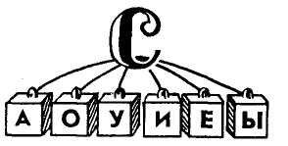
2. Покорение вершин.
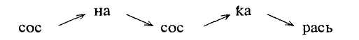
3. В лабиринте спрятаны слоги. Найдите их и составьте с ними слова.
Со (собака, сода, соки); смо (смола, смородина); ска (скатерть, скала); су (супы, суда, сурок, сушить); са (сани, сахар, салат, сачок); сна (снасти, снадобье).
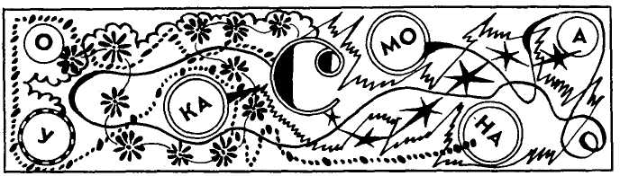

4. Придумайте слова, в которых слог са первый или последний. (Ответ: сани, сало, коса, оса.)
5. Прочитайте стихотворение, добавляя слоги к слову сок:
Ребята пили сладкий сок.
Слог пе добавим — стал … (песок),
А но пришло — уже … (носок).
А если ку — читай … (кусок).
Со слогом ле прочтём … (лесок).
Туда пошли мы на … (часок).

Лесенка.
с —
с — —
с — — —
с — — — —
с — — — — —
(Возможный вариант ответа: си, суд, стол, салют, собака.)

Сквозная буква.
— с —
— с — —
— с — — —
— с —
(Возможный вариант ответа: оса, осёл, осень, все.)

Магическая буква.
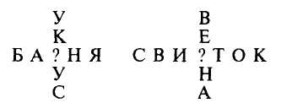
(Ответ: укСус, баСня, веСна, свиСток.)

Слова–невидимки
1. — Я толстоногий и большой.
с — — —
2. — Я там, где боль. Я — ах, я — ой!
с — — —
3. — На мне кузнечики звенят.
с — — —
4.— А я конечный результат.
— — — —
(Ответ: слон — стон — стог — итог.)

Шесть слонов.
1. Этот слон белоголовый
На столе живёт в столовой.
с — лон — —
2. Враг шофёров этот, слон,
Много зла приносит он.
с — — л — — о — — н — —
3. Этот бдителен всегда,
Он разводит поезда.
с — — — ло — н — —
4. Этот огненного цвета
В час заката и рассвета.
— — — — с — лон
5. Этот слон со знаком плюс.
сло — — н — —
6. В этом — дружба и союз.
с — ло — — н — — — — —
(Ответ: солонка, столкновение, стрелочник, небосклон, сложение, сплочённость.)

Только животные!
Здесь слова первого конец
Началом стало второго.
Теперь для чёрточек пустых
Найди-ка третье слово.

стра — — лон
Вот слово странное — «стралон».
Не зверь он и не птица,
Добавишь «ус», и сразу он
В обоих превратится!
(Ответ: страус, слон.)

со — — — ибри
«Не сделать без меня оград», —
Три буквы дружно говорят.
(Ответ: КОЛ: сокол, колибри.)

слоно — — — ог
Тихо я в углу сидел,
Пока пылесос меня не съел.
(Ответ: СОР: слон, носорог.)
Слова-невидимки ужасно хитры,
Вот правила этой весёлой игры:
Запомни, все буквы из первого слова
Находятся также в составе второго,
Но только, конечно, в порядке ином.
Слова притаились, но мы их найдём!
В синем небе с — — — — вьётся,
Полный зерён — — — — с гнётся.
(Ответ: сокол — колос.)
Хорош с — — — — из помидор,
В дорогу — — — — с взял шофёр.
(Ответ: салат — атлас.)
с — с — — с горы глядит в долину,
— — с — с накачивает шину.
(Ответ: сосна — насос.)

Отнимаем по букве.
1. — Со мною все знакомы близко,
Моя племянница — сосиска.
— — — — — с —
2. — Поверьте мне: когда сажусь,
Я выше ростом становлюсь.
с — — — — —
3. — Не выдам я своих примет,
Но знай: в меня замок продет.
с — — — —
4. — Сошлись бойцы в упорной схватке,
Друг друга бьют, надев перчатки.
— — — с
5. — Вишнёвый, яблочный, томатный,
Я и полезный, и приятный.
с — —
Примечание. В каждом последующем слове те же буквы, что и в предыдущем, но только на одну меньше.
(Ответ: колбаса, собака, скоба, бокс, сок.)

Синонимы.
Подберите близкие по смыслу прилагательные. Вторые буквы слов-отгадок уже даны.
главный — с
мощный — и
энергичный — н
смышлёный — о
занимательный — н
негромкий — и
иностранный — м
скорый — ы
(Ответ: основной, сильный, инициативный, сообразительный, интересный, тихий, импортный, быстрый.)

Акростих.
С неба падали пушинки
На замёрзшие поля.
Ель закутали косынкой,
Жаркой шубой — тополя.
И укрыли дом да площадь
Необычным одеялом.
Как же их зовут? — ты спросишь…
Имя здесь я написала.
(Снежинки)

Дополните слово.
Стол (столб), сон (слон), спор (спорт), село (седло), сок (носок), свет (совет), сев (север).

Малышки-коротышки.
Мы — малышки-коротышки.
Будем рады, если ты
Поразмыслишь и отыщешь
И начала и хвосты.
СТО (СТОл, СТОловая, роСТОк, СТОрож, воСТОк, СТОянка, СТОг, СТОрона, расСТОяние).

Найдите слово в слове.
СКОТ (кот, сок); СМЕХ (мех); СМЕКАЛКА (скала, скалка, мел, лакал, лак и т. д.).

Наборщик.
Из букв данных слов образуйте новые слова.
СПОРТ (порт, сорт, сор, рост, спор, рот, торс); САМОЛЁТ (лето, масло, сало, мёд, мало, мал, лот, мол); СТОЛЯР (стол, сто, яр, рост, трос).

Путаница («Рассеянный наборщик»).
Поэт написал два стихотворения, но наборщик всё перепутал. Строчка из одного стихотворения попала в другое, и наоборот. Помогите вернуть строчки на место.
Старшие братья.  Мы вчера своих сестёр  Положили на забор.  Потрясли, потом побили,  Будет в доме меньше пыли. | Наш ковёр.  Мы сегодня наш ковёр  Повели гулять во двор,  На качелях покачали  И мороженого дали.

Серединки.
Вечерами свинки
Играют в серединки.
Ужасно интересная игра!
Я думаю, ребята,
Хотя и трудновато,
Но всё ж и нам попробовать пора!
Примечание. В свободные средние клеточки впишите буквы так, чтобы получилось слово. Из вписанных букв должно составиться слово-отгадка.
о — а
б — — с
ст — — яр
(Ответ: сокол.)

Из одного слова — несколько.
СОВА (сокол, сито; осы, ослик, осень; весна, вилка, волосы, аист, автобус, август); СЕНО (сад, соль, сила; енот, ел, ель; нота, нос, нора; окно, овод, озеро).

Угадайте слово.
Прочитайте слово.
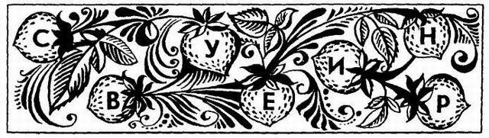
(Ответ: сувенир.)

Полсловечка за вами.
Соедините стрелочкой левые слова с правыми, чтобы получились новые слова.
сено опыт
сад яр
след овод
стол вал
(Ответ: сеновал, садовод, следопыт, столяр.)

Узнайте сказку.
Сказки просят:
— А сейчас вы, друзья, узнайте нас.
Нет ни речки, ни пруда.
Где воды напиться?
Очень вкусная вода
В ямке от копытца!..
(«Сестрица Аленушка и братец Иванушка»)

Красна девица грустна,
Ей не нравится весна,
Ей на солнце тяжко!
Слёзы льёт бедняжка!…
(«Снегурочка»)
Из каких сказок и кому принадлежат слова: «Спи глазок, спи другой!»; «Сивка-бурка, вещая каурка, встань передо мной, как лист перед травой».

ЗАНИМАТЕЛЬНЫЙ МАТЕРИАЛ
 Кроссворды.
Месяц.
Прочитайте название месяца. (Ответ: сентябрь.)
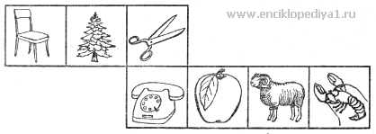

Загадка.
Прочитайте загадку. Отгадайте её.
(Ответ: «Все его любят, а посмотрят на него, так каждый морщится». Солнце.)
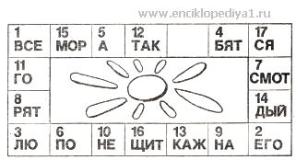

Фраза.
Прочитайте фразу (Ответ: С Новым годом!)
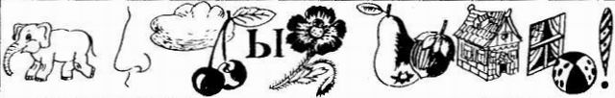

Слово.
Прочитайте слово. (Ответ: снежинка.)


1. С хозяином дружит,

Дом сторожит,

Живёт под крылечком,

А хвост колечком.

2. Непоседа, пёстрая,

Птица длиннохвостая,

Птица говорливая,

Самая болтливая.
3. Во что собирают мусор.
4. Чем ловят бабочек.

5. Бел, как снег, в чести у всех,

В рот попал - там и пропал.
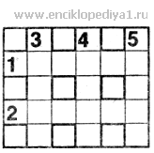
(Ответ: 1. Собака. 2. Сорока. 3. Совок. 4. Сачок. 5. Сахар.)

Отгадайте слова, оканчивающиеся на ст.
1. Средство переправы через реку.
2. Твёрдая корка на снегу.
3. Пункт, охраняемый часовым.
4. Длинная палка.
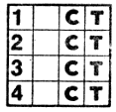
(Ответ: 1. Мост. 2. Наст. 3. Пост. 4. Шест.)
Отгадайте слова, начинающиеся с ст.
1. Группа птиц.
2. Большая, высокая копна сена.
3. Предмет для сидения.
4. Стой, остановись!
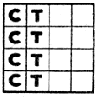
(Ответ: 1. Стая. 2. Стог. 3. Стул. 4. Стоп.)

Зашифрованный приказ.
Мне принесли записку и попросили срочно расшифровать. Я затрудняюсь это сделать. Может, вы поможете?
Там всего четыре строчки:
СОБОРКПЕРУНЬЕ
НОДЯСТИЕТЛ
АСБРЯНИАКСОРС
АСЕДУТРА
А внизу приписка:
Рыбу, птицу, фрукт, цветок
Надо выбросить из строк.
И останется у вас
Расшифрованный приказ.
(Ответ: если выбросить слова окунь, дятел, абрикос, астра, то останется: «Сбор переносится на среду».)

Цифровая сло-го-ви-ца.
Перед вами слоговица.
Потрудитесь ухитриться
Слоговицу разгадать
И слова (все-все!) назвать,
Раз-два-три-четрые-пять!
1 — 2 — 3 — топор, насаженный на шест.
4 — 5 — 6 — юла, где ряд сидячих мест.
2 — 6 — молочный, клюквенный, черничный.
5 — 4 — должна к работе быть привычной.
Примечание. В слоговице каждая цифра обозначает какой-нибудь слог (всегда один и тот же!). Из этих слогов и состоят слова в загадках.
(Ответ: секира, карусель, кисель, рука.)

Играем в прятки.
Лучшей умственной зарядки
Нет для взрослых и детей:
Кто играет с нами в прятки,
Тот становится умней.
Найдите между строк семь животных.
Арбуз по Волге вниз уплыл,
Я полчаСА ЗА Ним следил.
Гром грохотал… Весь лес тряСЛО,
Но я гулял грозе назло.
ВыСОКО Летает стриж,
Но со мною не сравнишь.

Следы коСТРА У Самой пальмы,
Кора в ожогах… Факт печальный.
Я вижу, как плывут СУДА.
Куда спешат они? Куда?
Бык — неприятная оСОБА,
КАпризен, зол… Смотрите в оба!

Синицы.
Зайчик едет на такСИ.
Куда едет, сам спроСИ.
Медведь лежит в густой теНИ,
Его за лапу не тяНИ.
В подарок белочке овЦА.
Несёт четыре леденЦА.
Хочу спросить я учениц:
Скажите, сколько здесь синиц?
(Ответ: в конце стихотворных строк спрятались две синицы.)

Сколько слонов?
В джунглях ловили диких слонов.
Какая удача!!! Отличный улов!!!
Сколько слонов попало в загон?
Из букв четырёх слагается «с-л-о-н».
Возможные все варианты сложи,
Сколько слонов в загоне, скажи!
Примечание.
Слон, два три, четыре, пять…
Вот подсказка, как считать:
Можно по горизонтали,
Можно и по вертикали,
Можно и зигзагом сложным,
Словно шахматным конём.
Можно так и этак можно -
Лишь бы вышел слон слоном.
Задание. Сосчитай сколько раз в таблице можно прочитать слово СЛОН. Читать можно по вертикали, по горизонтали, по ломанным линиям. (Ответ: 60 слонов.)
с | с | с | с
л | л | л | л
о | о | о | о
н | н | н | н

Все на ловлю слонов!
Ловить слонов — не шуточное дело!
Здесь надо действовать проворно и умело.
Все на охоту! Стадо перед вами.
Слонов стреножьте точными словами!
Примечание. Пойманным считается «слон», если он захвачен по вертикали словами, состоящими из трёх, четырёх, пяти и т.д. букв. Смотрите, как я поймала тигра. Отличившиеся охотники будут премированы!
В борьбе за званье лучшего ловца
Будь терпелив и стоек до конца!
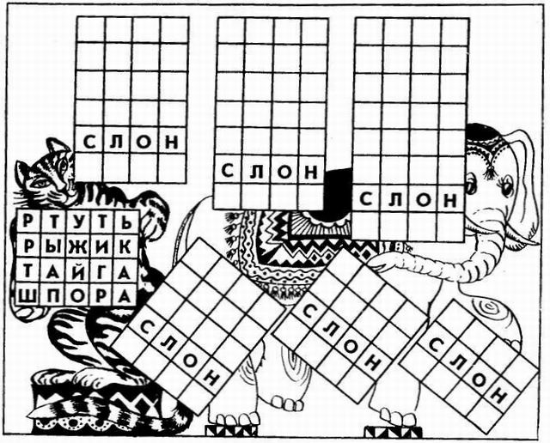

Зачем снег пашут?
Внимательно прослушайте рассказ, вставьте в кроссворд подходящие слова.
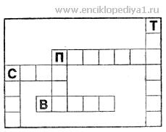
Представьте себе зимнее заснеженное село. Я заехал сюда, чтобы навестить своего бывшего товарища.
— Домой ещё не приходил. Пашет.
— Что же он пашет? — удивился я. — Снег?
— А то что же? — ответили мне.
Вот и поле. Здесь, как ни удивительно, я разыскал товарища. Трактор, которым он управлял, тащил за собой какой-то длинный ящик. Тот сгребал снег и делал из него высокий плотный вал.
— Зачем это? — спросил я.
— Это преграда. Не будь её, ветер весь снег сдует. А пшеница, что ещё осенью посеяли, без снега мёрзнет. Вот я снег и пашу.
(По рассказу В. Бианки)

Анаграммы.
Сел (лес); смола (масло); сукно (конус); сорт (рост, трос); сосна (насос); стирка (старик); сокол (колос).

Ребусы.
1. 7 я. Ответ: семья.
2. 100 лб. Ответ: столб.
3. 100 к. Ответ: сток.
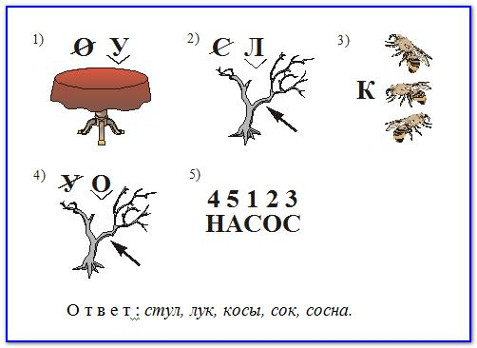
Шутки.
Как записать сухая трава четырьмя буквами? (Ответ: сено.)
Что можно видеть с закрытыми глазами? (Ответ: сон.)
Какую ноту кладут в суп? (Ответ: соль.)

Шарады.
Число и нота рядом с ним,
Да букву припиши согласную,
А в целом — мастер есть один,
Он мебель делает прекрасную.
(Сто-ля-р)

Первая буква есть в слове сурок,
Но нет этой буквы в слове урок.
А дальше подумай, и краткое слово
У умных ребят ты найдёшь у любого.
Две буквы у мамы возьми без смущения,
И в целом получишь — итог от сложения.
(С-ум-ма)

Моё начало есть в свинце,
И в серебре, и в стали.
А корабли в моём конце
Вчера к причалу стали.
И если дружен ты со мной,
Настойчив в тренировках,
Ты будешь в холод, в дождь и в зной
Выносливым и ловким.
(С-порт)
Первый слог метут метлой,
Глазом назову второй,
Третий резать хлеб годится,
А четвёртый лишь частица.
(Сор-око-нож-ка)

С С на дереве расту,
С Ж по дереву ползу.
(Сук — жук)

Я много-много лет
Давала людям свет,
Теперь меня употребляют редко,
Меня затмила яркая соседка.
Смените С на О — не рассержусь,
Коль шерсть нужна вам — пригожусь.
(Свечка — овечка)
Я с В — ночная птица,
Но замените В на Д —
И растворяюсь я в воде.
(Сова — сода)
Он - грызун не очень мелкий,
Ибо чуть побольше белки.
А заменишь У на О —
Будет круглое число.
(Сурок — сорок)
Я дерево в родной стране,
Найдёшь в лесах меня повсюду,
Но слоги переставь во мне —
И воду подавать я буду.
(Сосна — насос)

Мои кусты легко узнать:
Цвету я гроздьями весною.
Но замените мягкий знак
На букву А — и я завою.
(Сирень — сирена)

Со звуком С я невкусна,
Но в пище каждому нужна.
С М берегись меня, не то
Я съем и платье и пальто.
(Соль — моль)

Грамматическая арифметика.
С + мелкое место поперёк реки = ? (Сброд.)
С + домашнее животное с мягкой пушистой шерстью = ? (Скот.)
С + хвойный лес = ? (Сбор.)
С + спрятанные ценности = ? (Склад.)
С + место стоянки судов = ? (Спорт.)
С + тонкая ветка = ? (Спрут.)
С + сражение = ? (Сбой.)
С + дом для отдыха = ? (Сдача.)
Суд + тень = ? синоним холодца (Студень.)
Уста + боб = ? день недели (Суббота.)
Загадки.
Вдруг из чёрной темноты
В небе выросли кусты,
А на них то голубые,
Пунцовые, золотые
Распускаются цветы
Небывалой красоты.
И все улицы под ними
Тоже стали голубыми.
Пунцовыми, золотыми.
Разноцветными.
(Салют)
Что за птица:
Песен не поёт,
Гнёзда не вьёт,
Людей и груз везёт?
(Самолёт)

Он в безбрежном океане
Туч касается крылом.
Развернётся — под лучами
Отливает серебром.
(Самолёт)

На сучках висят шары,
Посинели от жары.
(Сливы)
Шишки гладенькие,
Внутри сладенькие.
(Сливы)

Всё лето стояли,
Зимы ожидали.
Дождались поры —
Помчались с горы.
(Санки)

Мы с бараньими рогами.
Вниз под горку мчимся сами.
А как на гору взбираться –
Начинаем упираться.
(Санки)

Белый камень во рту тает.
(Сахар)

Бел-удалец и стакана воды
Не переплывёт – ко дну пойдёт.
Там ему и конец.
(Сахар)
Спереди — пятачок,
Сзади — крючок.
Посредине спинка,
А на ней щетинка.
(Свинья)
Две сестры: летом зелёные,
К осени одна краснеет,
Другая чернеет.
(Смородина красная и чёрная)

Бел, да не сахар,
Ног нет, да идёт.
(Снег)

Одеяло белое, не руками сделано.
Не ткалось и не кроилось,
С неба на землю свалилось.
(Снег)

Летит — молчит, лежит — молчит,
Когда умрёт, тогда и заревёт.
(Снег)

На землю упало пуховое одеяло.
Лето пришло — одеяло всё сошло.
(Снег)
Зимний дождь из белых
Звёздочек-малышек
Не стучится в окна,
Не гремит по крыше.
Дождик этот в воздухе
Весело искрится,
А потом на землю
Скатертью ложится.
(Снег)

Белая звёздочка с неба упала,
Мне на ладошку легла — и пропала.
(Снежинка)

Покружилась звёздочка
В воздухе немножко,
Села и растаяла
На моей ладошке.
(Снежинка)

Что за звёздочки сквозные
На пальто и на платке,
Все сквозные, вырезные,
А возьмёшь – вода в руке?
(Снежинки)

В дом чужого не пущу,
Без хозяина грущу.
(Собака)
Заворчал живой замок,
Лёг у двери поперёк.
Две медали на груди,
Лучше в дом не заходи.
(Собака)

Гладишь — ласкается,
Дразнишь — кусается.
(Собака)

С хозяином дружит,
Дом сторожит,
Живёт под крылечком,
А хвостик колечком.
(Собака)

Ну-ка, кто из вас ответит:
Не огонь, а больно жжёт,
Не фонарь, а ярко светит,
И не пекарь, а печёт?
(Солнце)

Светит, сверкает,
Всех согревает.
(Солнце)

В воде родится,
А воды боится.
(Соль)

На дне, где тихо и темно,
Лежит усатое бревно.
(Сом)
На самом дне – в глубокой яме
Стоит огромный дом с усами.
Всё, что мимо проплывает,
Он поймает и глотает.
(Сом)

Вертится, стрекочет,
Весь день хлопочет.
(Сорока)

Растёт она вниз головою,
Не летом растёт, а зимою.
Но солнце ее припечёт —
Заплачет она и умрёт.
(Сосулька)

Под крышей четыре ножки,
А на крыше — суп да ложки.
(Стол)

У него четыре ножки
Не такие, как у кошки.
У него ещё есть шляпа
Не такая, как у папы.
(Стол)

Голубой аэропланчик
Сел на белый одуванчик.
(Стрекоза)

Что за девчонка: в поясе тонка,
Огромные очи, летит – стрекочет.
(Стрекоза)

Две сестрёнки друг за другом
Пробегают круг за кругом.
Коротышка — только раз,
Та, что выше — каждый час.
(Стрелки часов)

Хоть у нас четыре ножки,
Мы не мышки и не кошки.
Хоть мы все имеем спинки,
Мы не овцы и не свинки.
Мы не кони, хоть на нас
Вы садились много раз.
(Стулья)

Чистоговорки.
Са-са-са — в лесу бегает лиса.
Со-со-со — у Вовы колесо.
Ос-ос-ос — на поляне много ос.
Су-су-су — было холодно в лесу.
Сы-сы-сы – у Семёна нет косы.
Усь-усь-усь — на лугу пасётся гусь.
Си-си-си – ты сырочек откуси.
Ся-ся-ся – мы поймали карася.
Скороговорки.
Вася косил косилкой спелый овёс.
Коси, коса, пока роса. Роса долой, и мы — домой.
На дрожжах поставим тесто, потеплей поищем место.
Саша любит сушки, Соня — ватрушки.
Саша шла по шоссе и сосала сушку.
Сеня вёз воз сена.
Слышен смех честного люда, трусит с горки съехать Люда.
Снежинки ловит Тая. Они слетают, тая.
Скоро, но не споро.
У Сени и Сани в сетях сом с усами.
У осы не усы, не усищи, а усики.
Ах вы, сени, сени, сени! Вышел в сени сонный Сеня, и в сенях споткнулся Сеня, и кувырк через ступени.
Было весело на горке Сане, Соне и Егорке. А Маруся не каталась — в снег упасть она боялась.
Везёт на горку Саня за собою сани. Ехал с горки Саня, а на Сане сани.
Есть сушки Проше, Васюше и Антоше. Ещё две сушки Нюше и Петруше!
Задали в школе детям урок: прыгают в поле сорок сорок. Десять взлетели,
сели на ели. Сколько осталось в поле сорок?
Купила Марусе бусы бабуся. На рынке споткнулась бабуся о гуся… Все бусы склевали по бусинке гуси.
Саша шустро сушит сушки, Саша высушил штук шесть. И смешно спешат старушки сушек Сашиных поесть.
Сидел воробей на сосне, заснул и свалился во сне. Если бы он не свалился во сне, до сих пор бы сидел на сосне.
Слоны умны, слоны смирны, слоны спокойны и сильны.
Сорок сорок воровали горох, сорок ворон отогнали сорок. Сорок орлов напугали ворон, сорок коров разогнали орлов.
Становись скорей под душ, смой с ушей под душем тушь. Смой и с шеи тушь под душем, после душа вытрись суше.
Трещит сорока: «Я пестра», другой сороке: «Я сестра». И повторяет сорок раз скороговоркой свой рассказ.
Цыплята просят проса. Цыплятам на подносе выносит просо Фрося. Все косы Фроси в просе.
Пословицы и поговорки.
Сбил, сколотил — вот колесо, сел да поехал — ах! хорошо! Оглянулся назад — одни спицы лежат.
Сила ломит всё, а ум — силу.
Семь раз отмерь — один раз отрежь.
Сказано — сделано.
Слово — серебро, молчанье — золото.
Весна да осень — на дню погод восемь.
Мал родился, а вырос — всем пригодился.
Старый друг лучше новых двух.
Сказка — ложь, да в ней намёк, добрым молодцам урок.
По секрету всему свету.

Весёлые стихи.
Слонёнок удивил ребят,
Слонёнок стал на самокат,
Немножко покатался —
И самокат сломался.
(Г. Сапгир)

Слон смеётся в самый зной:
«Славный душ всегда со мной!»
(Б. Тимофеев)

Слон — москвич, в столицу он
Был слонёнком привезён
Из соседней из страны,
Той, где водятся слоны.
(В.Берестов)

Больше всех на суше он.
Очень, очень добрый слон.
Видно, даже у зверей
Тот и больше, кто добрей.
(Б. Заходер)

На ёлочке нашей
Смешные игрушки:
Смешные ежи
И смешные лягушки,
Смешные медведи,
Смешные олени,
Смешные моржи
И смешные тюлени!
Мы тоже немножечко
В масках смешны.
Смешными мы
Деду Морозу нужны,
Чтоб радостно было,
Чтоб слышался смех,
Ведь праздник сегодня
Весёлый у всех.
(Ю. Капотов)
Советы непослушным детям.
Если к папе или к маме
Тётя взрослая пришла
И ведёт какой-то важный
И серьёзный разговор,
Нужно сзади незаметно
К ней подкрасться, а потом
Громко крикнуть прямо в ухо:
«Стой, сдавайся, руки вверх!».
И когда со стула тётя
С перепугу упадёт
И прольёт себе на платье
Чай, компот или кисель,
То, наверно, очень громко
Будет мама хохотать
И, гордясь своим ребёнком,
Папа руку вам пожмёт!
(Г. Остер)
Подарили собаку.
Нет, не просто подарили,
В день рожденья подарили
Очень славного щенка!
Он малюсенький пока...
Он идёт смешной-смешной,
Путается в лапах.
Подрастёт щеночек мой —
Он поправдашннй, живой.
(И. Токмакова)
Соболь на скалу залез.
Соболь ищет букву С.
На странице С нашёл, —
— На снегу следы, —
Прочёл.
(Г. Сапгир)
Сосулька.

Я когда сосульку ел,

Было очень вкусно.

А потом я заболел –

Стало очень грустно.
(М. Дружинина)

Солнце, с самого рассвета
Ты сосёшь сосульку эту.
Ешь скорей свой леденец,
Чтоб зиме настал конец!
(Г. Виеру)
Соне саночки купили.
До чего быстры они.
Сели в санки, покатили.
Ну-ка, ветер, догони!
(Ф. Бобылев)

Спит первый снег.
Открыт букварь зимы.
Его ещё не прочитали мы.
Но вот уже на чистую страницу
Вспорхнула пёстрой буковкой синица.
Она звенит, как маленький звонок.
Как будто первый начался урок…
(А. Горбунова)

Стометровка.
Что для зайца
Стометровка?
Как стрела
Летит косой!
Вот что значит
Тренировка
Вместе с тренером
Лисой!
(В. Левановский)

Страус.
Бедный страус!
Несчастнее нету отца:
На гнезде
Он сидел и сидел без конца.
Терпеливо,
Упорно,
Упрямо...
Из яйца
Наконец
Появился
Птенец —
И захныкал:
— А где моя мама?
(Б. Заходер)
Стихи на одну букву.
Семь суток сорока старалась, спешила,
Себе сапоги сыромятные сшила.
Сказала со смехом соседка синица:
— Стать самой скрипучей сорока стремится!
(М. Пляцковский)

Слова, слова, слова...
Всему название дано — и зверю, и предмету.
Вещей вокруг полным-полно, а безымянных нету.
И всё, что может видеть глаз — над нами, и под нами,
И всё, что в памяти у нас,— означено словами.
Они слышны и здесь и там, на улице и дома:
Одно —давно привычно нам, другое — незнакомо.
Слова, слова, слова...
Язык — и стар, и вечно нов!
И это так прекрасно —
В огромном море — морс слов
Купаться ежечасно!
(А. Шибаев)
Когда я сосульку ел,
Было очень вкусно.
А потом я заболел —
Стало очень грустно.
(М. Дружинина)

Солнце село за селом,
Спят синицы.
Сойки спят.
Спит в реке усатый сом,
Спит и лес, и степь, и сад.
Стадо спит, пастух и пёс…
Сон в страну свою унёс
Всех.
(В. Лунин)

Тихо-тихо снег идёт,
Белый снег мохнатый.
Мы расчистим снег и лёд
Во дворе лопатой.
Выйдет мама на порог,
Скажет: «Кто бы это мог
Провести дорожку
К нашему порожку?».
(М. Познанская)

Чем отличается стадо от стаи?
Стадо пасётся, а стая летает.
Стая гусей улетает на юг,
А стадо гусей ковыляет на луг.
В этом отличие стаи и стада.
Это запомнить как следует надо!

Спит спокойно старый слон,
Стоя спать умеет он.
Мы бежали по дорожке,
Промочили свои ножки,
Потом сели – посидели,
Смотрим – птицы полетели.
Ветер сильный вдруг подул –
Мы испугались: караул!
Листья в воздухе кружатся
И на землю все ложатся.

Динь-дон, динь-дон.
В переулке ходит слон,
Старый серый сонный слон.
Динь-дон, динь-дон.
Стало в комнате темно:
Заслоняет слон окно.
Или это снится сон?
Динь-дон, динь-дон.

– Был сапожник?
– Был!
– Шил сапожки?
– Шил!
– Для кого сапожки?
– Для соседской кошки.
(Б. Заходер)

Сломалась игрушка –
Сумей починить,
А новую сам научись смастерить.
Недаром смекалка ребятам дана,
Во всём и везде помогает она.
Детский фольклор, потешки.
Лисичка и зайчик.
Лисичка-сестричка
Сидит за кустом,
Лисичка-сестричка
Машет хвостом.
А бедный зайчишка
Глядит из куста.
У зайчика нету
Такого хвоста.
Усердно Саша всех дразнил,
Отпора он не находил.
Но вот однажды
так случилось,
Что Саше больше
Не дразнилось.
Сел сверчок на шесток,
Таракан в уголок.
Сели-посидели,
Песенку запели.
Услыхали ложки —
Вытянули ножки.
Услыхали калачи —
Попрыгали с печи
Да давай подпевать,
Подпевать да танцевать!

Школьные частушки.
Сева сплетни узнаёт,
А потом разносит,
Всем по сплетне раздаёт.
Хоть его не просят.
Приговорки, заклички.
Солнышко-вёдрышко,
Выйди из-за облышка,
Сядь на пенёк,
Погуляй весь денёк.

Синички-сестрички,
Чечётки-тётки,
Кулички-мужички,
Скворцы, молодцы,
Из-за моря к нам летите,
Весну красную несите!
С шелковой травой,
С жемчужной росой,
С тёплым солнышком,
С пшеничным зёрнышком!

Сорока-белобока,
Научи меня летать
Ни высо́ко, ни далёко,
Чтобы солнышко видать.

Считалки.
Светофор.
Где ты был до сих пор?
Задержал светофор.
Красный — ясно —
Путь опасный,
Жёлтый — то же,
Что и красный,
А зелёный впереди —
Проходи!

Семь отчаянных мышат
Свою песенку пищат:
— Мы — весёленькие мышки!
Мы катаемся на крышке.
Не боимся мы котов!
Ни когтей и ни зубов!
А когда проснётся кот,
Никого он не найдёт!
Начинается считалка:
На дубу — скворец и галка.
Улетел домой скворец.
И считалочке конец.

Сомик спрятался за гору,
Ветер в лес,
А мыши — в нору.
Кто остался на виду,
Убегай — искать иду!
Солнце — в небе,
Соль — на хлебе,
Вишня — в саду,
А ты — на виду:
Как ни прячься —
Я найду! Я уже иду!

В лесу есть ворота.
Филины и совы
Берегут засовы.
В каждой щёлке
Бродят злые волки.
Кто боится там ходить,
Тому и водить.

Скачут побегайчики,
Солнечные зайчики.
Мы зовём их —
Не идут.
Были тут —
И нет их тут.
Где же зайчики?
Ушли.
Ты иди их поищи.
Счёт, счёт, пересчёт,
На скале овца не в счёт.
Кто овечек сосчитает,
Тот себе ее возьмёт.
Мы весной сажали сад.
А Семён лежал у гряд.
Вот мы яблоки едим,
А Семёну не дадим.
Нам лентяев здесь не надо!
Выходи, Семён, из сада.

Раз у нашего Степана
Караулил кот сметану.
А когда настал обед,
Кот сидит — сметаны нет.
Помогите-ка Степану —
Поищите с ним сметану.

Раз, два, три, четыре,
Кто не спит у нас в квартире?
Всем на свете нужен сон.
Кто не спит, тот выйдет вон!

СЛОВАРЬ

(Крылатые слова и выражения, происхождение слов)
Сезам, отворись! Выражение из арабской сказки «Али-Баба и сорок разбойников». Герой сказки Али-Баба идёт в лес за дровами. Случайно ему удаётся подглядеть, как сорок разбойников направляются к пещере, двери которой раскрываются перед ними после того, как атаман произносит: «Сезам, отворись!». Али-Баба, воспользовавшись этим заклинанием, тоже проникает в пещеру, оказавшуюся складом награбленных разбойниками ценностей, и становится обладателем многих сокровищ.
Сказка про белого бычка. Выражение это употребляется в значении: бесконечное повторение одного и того же.
Стань передо мной, как лист перед травой. Выражение взято из русской народной сказки, употребляется в значении: явись мгновенно! Иванушка-дурачок призывает своего волшебного коня заклинанием: «Сивка-бурка, стань передо мной, как лист перед травой».
Сучок в глазу не замечать. Выражение употребляется в значении: замечать мелкие недостатки кого-либо, не замечая своих, более крупных.
Сбоку припёка. Выражение это часто искажают, произнося «сбоку припёку». На самом деле его можно было бы передать и словами «боковая припёка».
Припёка, или припёк, у пекарей — пригоревшие кусочки теста, прилипающие снаружи к разным хлебным изделиям, то есть нечто ненужное, излишнее. Именно в таком значении слова эти вошли и в общий язык и понимаются в нём как всё случайное, постороннее, приставшее к чему-либо извне.
Снегирь. Важным для выбора птичьего имени может оказаться не только место, но и время. Так, снегирь прилетает к нам вместе со снегом и живёт всю зиму, а весной отправляется на север.
Спорт. Многие слова, так же как и люди, любят путешествовать. Всем известное слово спорт одинаково звучит на языках многих народов. А родилось оно давным-давно во Франции и произносилось иначе: депорт. Означало это слово не что иное, как «развлечения, забавы».
Попав в Англию, оно стало произноситься там по-своему: диспорт, а потом и вовсе без частички «ди». Получилось спорт. Этим словом стали называться некоторые состязания, например, конные скачки, гребные гонки.
Более 100 лет назад слово спорт пришло и в нашу страну. Вначале спортом в России называли всё что угодно — игру в домино, коллекционирование марок, разведение домашних животных и даже рукоделие.
Стадион. Три тысячи лет назад в прекрасной Элладе далёкие предки современных греков — эллины — провели первую Олимпиаду.
Эллины ценили красоту, и красивыми у них считались люди крепкие, ловкие, здоровые. Возник обычай проводить состязания с участием атлетов всей Эллады. Проводилось состязание у подножия горы Олимп.
Сначала атлеты состязались только в коротком беге на один стадий, то есть на 192 м 27 см. От названия этой первой дистанции произошло слово стадион. Греческий стадион не походил на наш современный. Это была просто-напросто прямая дорожка длиной в один стадий. Бег на 24 стадия (что составляло 4,5 км) был самой длинной дистанцией.
ФИЗКУЛЬТМИНУТКИ
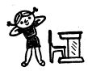
Сова.
Учитель выбирает водящего — сову, которая садится на стул.
В лесу темно,
Все спят давно.
Все птицы спят,
Одна сова не спит,
Летит, кричит.
Совушка-сова,
Большая голова,
На суку сидит,
Головой вертит,
Во все стороны глядит,
Да вдруг — как полетит!
Дети ходят по классу, остановившись, изображают спящих птиц. Сова показывает, какая у неё большая голова. Вертит головой, смотрит по сторонам.

Солнечные зайчики.
Солнечные зайчики играют на стене,
Поманю их пальчиком,
Пусть бегут ко мне.
Ну, лови, лови скорей!
Вот, вот, вот — левей, левей!
Убежал на потолок.
Дети ловят зайчика на стене. Учитель направляет зеркальце пониже, дети стараются поймать зайчика.

Смотри и слушай!
Учитель показывает и называет предмет. Если предмет показан правильно, ученики поднимают руку. Если предмет один, а название другое, руку поднимать не нужно.

Спокойно! Стучать! Вниз!
Все ученики сидят, положив руки на парты. Учитель говорит: «Стучать!». Сам стучит по столу пальцами, и все дети стучат.
«Спокойно!» — все прекращают стучать и кладут руки на парты. «Стучать!» — все снова стучат. «Вниз!» — все прячут руки под партами.
Учитель говорит вперемежку эти три слова и делает соответствующие движения. Затем он старается сбить ребят, говорит «Спокойно!», а сам прячет руки под стол; стучит, а говорит «Вниз!». Ученики должны делать то, что говорит учитель, а не то, что он делает.

Снежинки.
Дети кружатся, делают плавные движения руками.
Хором: Мы снежинки, мы пушинки,
Покружиться мы не прочь.
1-й ученик: Мы снежинки-балеринки,
Мы танцуем день и ночь.
Хором: Встанем вместе все в кружок —
Получается снежок.
2-й ученик: Мы деревья побелили —
3-й ученик: Крыши пухом замели.
Хором: Землю бархатом укрыли
И от стужи сберегли.

Снежинки кружатся.
И.п. — ноги на ширине плеч, руки свободно подняты вверх, кисти расслаблены. Потряхивая кистями, повернуть туловище влево, вернуться в и.п. То же в другую сторону.

Самокат.
Самокат, самокат,
Самокату очень рад.
Сам качу, сам качу
Самокат куда хочу.
Одну ногу (пружиня) дети слегка сгибают в коленях. Другой имитируют движение отталкивания, как при езде на самокате (нога как бы скользит, не касаясь пола).

Силачи.
И.п. — руки свободно опущены, голова наклонена вперёд. Согнуть руки, локти в сторону, пальцы сжать в кулаки, голову и туловище выпрямить. Расслабив мышцы, вернуться в и.п.

Совушка.
— День наступает, всё оживает!
Дети изображают летающих птичек, жуков, бабочек, стрекоз (машут руками-крылышками). Учитель-совушка наблюдает. Через некоторое время он говорит: «Ночь», — и все дети должны замереть.

Стоп-машина.
Эта игра приучает к чёткому соблюдению ритма. Все хором повторяют слова:
Стоп, машина, стоп, машина,
Стоп, машина, стоп!
Стоп, машина, стоп, машина,
Стоп, машина, стоп!
Каждый отбивает ритм кулаком о ладонь.
В.В. Волина

